《乐山市金口河区三角石片区详细规划》（草案）公 示

按照《中华人民共和国城乡规划法》、《四川省城乡规划条例》等有关规定，《乐山市金口河区三角石片区详细规划》（草案）经乐山市金口河区国土空间规划委员会2026年第二次会议审议通过，现予以公示：
一、规划范围
规划片区位于乐山市金口河区北部的大瓦山高山农旅片区，东北侧为山体，西南侧为大渡河，总面积20.29公顷（约304.35亩）。
二、用地规划
根据《乐山市金口河区国土空间总体规划（2021—2035年）》《乐山市金口河区大瓦山高山农旅片区国土空间总体规划（2021—2035年）》的要求以及片区发展需要，确定片区用地性质为工业用地（1001）。
三、地块控制
片区用地按照《四川省工业项目建设用地控制指标》要求进行控制。

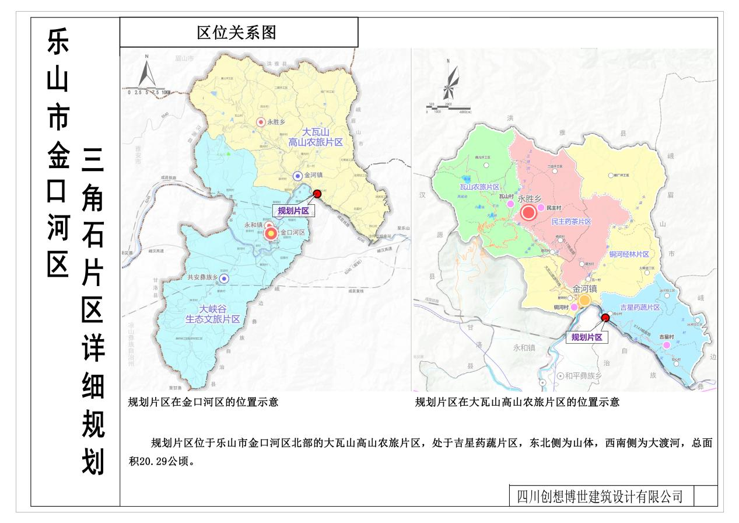

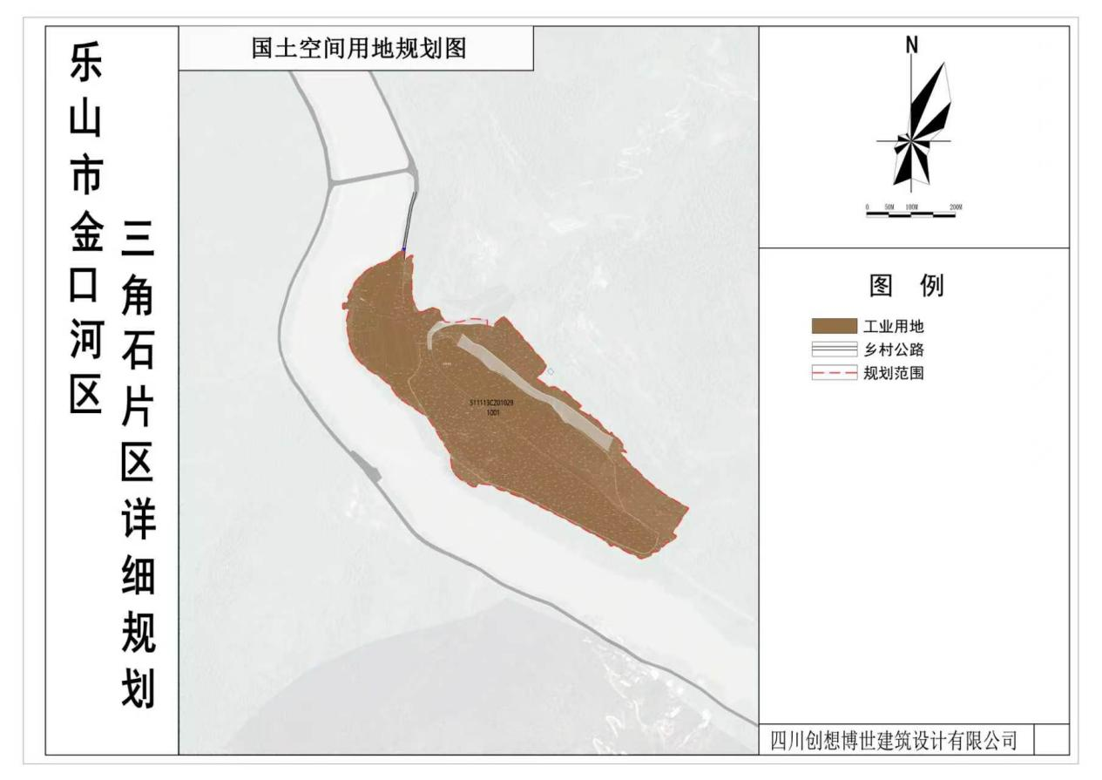
公示期为30日。
公示期内，欢迎广大群众及相关单位提出宝贵意见和建议。以单位名义反映问题的，应加盖单位公章；个人反映问题的，应署明真实姓名、身份证号及联系方式。建议以书面形式反馈。
联系地址：乐山市金口河区永和镇滨河路4段133号区自然资源局办公室
联 系 人：杜女士 联系方式： 0833-2716906

乐山市金口河区自然资源局
2026年5月20日

